

**HỌC VIỆN CÔNG NGHỆ BƯU CHÍNH VIỄN THÔNG**

**KHOA CÔNG NGHỆ THÔNG TIN**

**🙚🞻🙘**



**BÁO CÁO CUỐI KỲ**

**ĐỀ TÀI MÔN PHÁT TRIỂN CÁC HỆ THỐNG THÔNG MINH**

**GIẢNG VIÊN HƯỚNG DẪN : ThS. Nguyễn Ngọc Duy**

**THỰC HIỆN ĐỀ TÀI :**

**NHÓM 18:**

* **DƯƠNG CHẤN NINH – N19DCCN117 – D19CQCNPM01-N**
* **TRẦN THANH HÙNG – N19DCCN072 – D19CQCNPM01-N**
* **THÂN NGỌC QUỲNH – N19DCCN154 – D19CQCNPM02-N**
* **TRẦN TẤN PHONG – N19DCCN140 – D19CQCNPM02-N**
* **LÊ NGUYỄN DUY PHƯƠNG – N19DCCN147 – D19CQCNPM02-N**

**TPHCM - Tháng 12 - 2022**

**Mục lục**

**CHƯƠNG 1: GIỚI THIỆU ĐỀ TÀI 1**

**CHƯƠNG 2: CƠ SỞ LÝ THUYẾT VÀ CÔNG NGHỆ 3**

**2.1 Hệ thống thông minh. 3**

**2.2 Học máy. 3**

**2.3 Bài toán đề xuất sản phẩm. 4**

**2.4 Công nghệ sử dụng. 6**

**CHƯƠNG 3: PHÂN TÍCH VÀ THIẾT KẾ HỆ THỐNG 8**

**3.1 Mô hình thực thể mối liên kết (ERD): 8**

**3.2 Mô hình dữ liệu vật lý: 9**

**CHƯƠNG 4: XÂY DỰNG HỆ THỐNG 24**

**4.1 Thiết kế giao diện đăng nhập cho khách hàng: 24**

**4.2 Thiết kế giao diện cập nhật những tin tức mới về sản phẩm: 25**

**4.3 Thiết kế giao diện hiển thị sản phẩm cho khách hàng: 25**

**4.4 Thiết kế giao diện hiển thị thông tin chi tiết từng sản phẩm : 27**

**4.5 Chức năng tri thức đề xuất sản phẩm cho người dùng dựa vào dữ liệu tìm kiếm và thói quen của người sử dụng. 29**

**4.6 Chức năng khuyến nghị theo từng sản phẩm 31**

**4.7 Chức năng phân loại sản phẩm 32**

**CHƯƠNG 5: KẾT QUẢ THỰC HIỆN 34**

**5.1 Đề xuất sản phẩm cho người dùng dựa vào dữ liệu tìm kiếm và thói quen của người sử dụng. 34**

**5.2 Phân loại sản phẩm 38**

**5.3 Khuyến nghị theo từng sản phẩm 41**

**CHƯƠNG 6: KẾT LUẬN 45**

# CHƯƠNG 1: GIỚI THIỆU ĐỀ TÀI

Trong thời đại công nghệ đang phát triển mạnh mẽ, việc mua sắm online vì thế cũng tăng trưởng rất mạnh như hiện tại nhiều khách hàng thường có thói quen mua hàng qua mạng. Việc này vừa thuận tiện cho việc đi lại, vừa dễ dàng chọn lựa sản phẩm đúng nhu cầu với bản thân. Trong ngành kinh doanh thời trang hiện nay có rất nhiều loại mặt hàng khác nhau từ kiểu dáng, chất lượng, giá thành… Vậy để chọn được một sản phẩm ưng ý có thể rất mất thời gian cho khách hàng. Từ đó vấn đề được đặt ra là “Làm gì cho trang web để người dùng dễ dàng tìm được sản phẩm phù hợp nhất?”.

Vậy để cho việc mua hàng được thuận tiện, nhanh chóng và tăng kích thích mua hàng thì có một hệ thống thông minh đề xuất các sản phẩm đúng ý với khách hàng là một yêu cầu thiết yếu.

Từ những lý do trên nhóm em đã quyết định thực hiện nghiên cứu ứng dụng thông minh (thuật toán cây quyết định) vào để tài “Xây dựng website bán hàng thời trang thông minh đề xuất mặt hàng phù hợp”.

Đề tài tập chung nghiên cứu các nội dung sau:

* Tìm hiểu lý thuyết xây dựng phát triển hệ thống thông minh.
* Nghiên cứu, xây dựng biện pháp đề xuất sản phẩm cho website bán hàng.
* Nghiên cứu về hệ thống khuyến nghị (Recommender System).
* Tìm hiểu về Lọc cộng tác (Collaborative Filter - CF).
* Ứng dụng các thuật toán Support Vector Machine, Cây quyết định vào hệ thống để trợ giúp đưa ra sự lựa chọn hợp lý.
* Bảng phân công công việc

|  |  |
| --- | --- |
| Thành viên | Công việc |
| Dương Chấn Ninh | Báo cáo, thiết kế cơ sở dữ liệu, tạo dữ liệu training, viết Stored Procedures |
| Trần Tấn Phong | Báo cáo, đề xuất thông minh, thiết kế giao diện |
| Thân Ngọc Quỳnh | Báo cáo, Recommendation System |
| Trần Thanh Hùng | Báo cáo, phân loại sản phẩm |
| Lê Nguyễn Duy Phương | Báo cáo, thiết kế giao diện, đề xuất thông minh |

Báo cáo được trình bày với bố cục gồm 06 chương:

* Chương 1: Giới thiệu đề tài.
* Chương 2: Cơ sở lý thuyết và công nghệ.
* Chương 3: Phân tích thiết kế hệ thống.
* Chương 4: Xây dựng hệ thống.
* Chương 5: Kết quả thực hiện.
* Chương 6: Kết luận.

# CHƯƠNG 2: CƠ SỞ LÝ THUYẾT VÀ CÔNG NGHỆ

## 2.1 Hệ thống thông minh.

* Hệ thống thông minh (Intelligent Systems) là những hệ thống có công nghệ tiên tiến nhận thức và phản ứng với thế giới xung quanh. Nó kết nối người dùng với trí tuệ nhân tạo để đạt được mục tiêu có ý nghĩa.
* Một hệ thống trong đó trí thông minh phát triển và cải thiện theo thời gian. Trí thông minh được cải thiện bằng cách xem cách người dùng tương tác với hệ thống.
* Hệ thống khuyến nghị (Recommender System) sử dụng công nghệ AI để thực hiện phân tích và hiểu khối dữ liệu cá nhân, từ đó, đưa ra các dự đoán, gợi ý phù hợp với người sử dụng. Một hệ thống khuyến nghị tốt sẽ tiết kiệm thời gian tìm kiếm, truy cập nội dung dễ dàng, tối ưu lợi ích cho người dùng.
* Một hệ thống khuyến nghị truyền thống sẽ gồm có các cách chính sau để đưa ra gợi ý cho người dùng:
* Content-Based Recommendation System. Cách này dựa vào thuộc tính của các sản phẩm, ví dụ như tên, nhà sản xuất, giá cả, chỉ số, mô tả... để đưa ra các sản phẩm tương tự nhau.
* Collaborative Filter Recommendation System. Cách này dựa vào behaviours của user để đưa ra gợi ý.
* Trong đề tài sử dụng các thuật toán SVM, cây quyết định để xây dựng hệ thống khuyến nghị cho website bán hàng.

## 2.2 Học máy.

* Học máy (Machine Learning - ML) là khả năng của chương trình máy tính sử dụng kinh nghiệm, quan sát. hoặc dữ liệu trong quá khứ để cải thiện công việc của mình trong tương lai. Học máy khắc phục vấn đề không linh hoạt của suy diễn. Là một nhánh nghiên cứu rất quan trọng của trí tuệ nhân tạo, sử dụng kinh nghiệm thông qua quá trình học.
* Được ứng dụng nhiều trong các lĩnh vực như: Phân loại khách hàng, nhận dạng ký tự, phân loại văn bản,...
* Học máy có hai dạng là: Học máy có giám sát và học máy không có giám sát.
* Học máy có giám sát (Supervised Learning) là một kỹ thuật của ngành học máy nhằm mục đích xây dựng một hàm f từ dữ tập dữ liệu huấn luyện (Training data). Dữ liệu huấn luyện bao gồm các cặp đối tượng đầu vào và đầu ra mong muốn. Đầu ra của hàm f có thể là một giá trị liên tục hoặc có thể là dự đoán một nhãn phân lớp cho một đối tượng đầu vào.
* Học máy không có giám sát (Unsupervised Learning) là một nhóm thuật toán hay phương pháp kỹ thuật cho phép máy tự học hỏi và tìm ra một mô hình hay cấu trúc nào đó ẩn trong một bộ dữ liệu không được gắn nhãn trước.

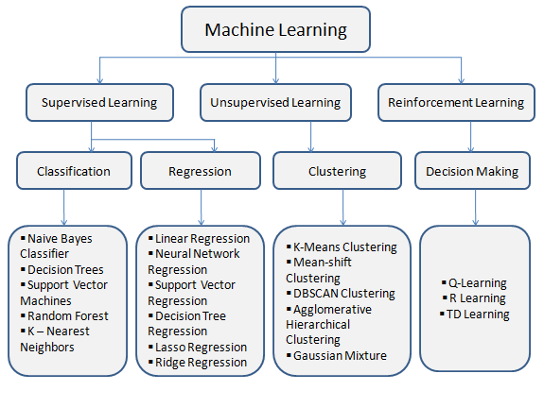

Hình 2.1: Mô hình các thuật toán trong học máy.

## 2.3 Bài toán đề xuất sản phẩm.

* Dựa trên các thói quan mua sắm, mức độ quan tâm của khách hàng và các loại sản phẩm của hệ thống để phân tích, dự đoán để đưa ra đề xuất phù hợp với từng khách hàng.
* Thuật toán SVM: Support Vector Machine là một thuật toán thuộc nhóm học máy có giám sát dùng để phân loại dữ liệu (Classification) thành các nhóm riêng biệt. Ý tưởng của SVM là tìm một siêu phẳng (hyper lane) để phân tách các điểm dữ liệu. Siêu phẳng này sẽ chia không gian n chiều thành các lớp để chúng ta có thể dễ dàng đặc điểm dữ liệu mới vào đúng danh mục trong tương lai. Ứng dụng để phân loại sản phẩm có trong hệ thống từ đó phân tích loại nào phù hợp với những khách hàng nào.
* Lọc cộng tác (Collaborative Filter - CF): Là một kỹ thuật được sử dụng trong hệ thống khuyến nghị (Recommendation System). Trong lọc cộng tác, các thuật toán được sử dụng để đưa ra dự đoán tự động về sở thích của người dùng bằng cách biên dịch tùy chọn từ nhiều người dùng. Có thể hiểu là nếu người dùng A đã mua sản phẩm X, Y, Z và người dùng B mua sản phẩm X, Y thì khả năng cao người dùng B sẽ mua sản phẩm Z nên đề xuất sản phẩm Z cho người dùng B. Có 3 loại lọc cộng tác:
* Dựa trên bộ nhớ (Memory-based): Phương pháp này sử dụng thông tin đánh giá của người dùng để tính toán mức độ giống nhau giữa người dùng hoặc vật phẩm. Sự giống nhau được tính toán này sau đó được sử dụng để đưa ra khuyến nghị. Các ví dụ điển hình của phương pháp này là CF dựa trên vùng lân cận và đề xuất N hàng đầu dựa trên mặt hàng/dựa trên người dùng.
* Dựa trên mô hình (Model-based): Các mô hình được tạo bằng cách sử dụng khai thác dữ liệu và hệ thống học các thuật toán để tìm kiếm thói quen theo dữ liệu đào tạo. Những mô hình này sau đó được sử dụng để đưa ra dự đoán cho dữ liệu thực tế.
* Kết hợp (Hybrid): Các chương trình khác nhau kết hợp các thuật toán CF dựa trên mô hình và bộ nhớ.
* Hệ thống Website sử dụng lọc cộng tác dựa trên bộ nhớ để phân tích các đánh giá sản phẩm của khách hàng.
* Bài toán khai thác tập phổ biến (frequent itemset) là lớp bài toán rất quan trọng trong lĩnh vực khai phá dữ liệu. Mục tiêu của nó là tìm tất cả các tập mẫu, liên kết, tương quan hoặc cấu trúc nhân quả có độ phổ biến cao trong tập hợp tất cả các hạng mục hoặc đối tượng trong cơ sở dữ liệu giao dịch, cơ sở dữ liệu quan hệ và các kho thông tin dữ liệu khác.
* Bài toán khai thác các tập phổ biến được ứng dụng trong rất nhiều vấn đề, nổi tiếng nhất là Basket data analysis (dự đoán, gợi ý các món hàng thường được cho cùng vào giỏ hàng với món đồ A đã được chọn mua trước đó). Ngoài ra nó còn được ứng dụng trong lớp các bài toán: tiếp thị chéo, thiết kế danh mục, phân tích thua lỗ, phân cụm, phân loại, hệ thống khuyến nghị, v.v. Và đặc biệt nó còn thể ứng dụng cho thiết kế các dịch vụ tiện ích trong nhà thông minh…
* Apriori là một trong những thuật toán đầu tiên và là nền móng phát triển cho các thuật toán khai thác các tập phổ biến sau này.
* Apriori được đề xuất lần đầu tiên bởi R. Agrawal và R. Srikant năm 1994. Hai chiến lược được sử dụng là xây dựng từ dưới lên và tìm kiếm theo chiều rộng. Ý tưởng chính của thuật toán này là sinh các tập ứng cử k-th candidate itemsets (các tập có khả năng là các tập phổ biến nếu thỏa mãn điều kiện minSup) từ các tập phổ biến (k-1)-th frequent itemsets trước đó. Rồi tìm các tập phổ biến k-th frequent itemsets từ các tập ứng cử k-th candidate itemsets mới được sinh ra. Thuật toán dừng lại khi các tập phổ biến frequent itemset không thể mở rộng lên được nữa. Nhược điểm của thuật toán Apriori là thời gian thực hiện rất lớn lãng phí nhiều thời gian ở quá trình sinh ra cá tập ứng cử viên candidate itemsets. Không gian tìm kiếm lớn và chi phí tính toán cũng rất cao. Hai nguyên tắc của Apriori giúp thuật toán hoạt động và giảm chi phí tính toán ở bước cắt tỉa:
  + Nếu một itemset là phổ biến thì tất cả các tập con của nó cũng phải là các tập phổ biến.
  + Mọi tập cha của một itemset không phổ biến đều là các tập không phổ biến.

## 2.4 Công nghệ sử dụng.

Sử dụng các công nghệ cơ bản để xây dựng website:

* Frontend: HTML, CSS, BOOTSTRAP. Sử dụng để xây dựng giao diện cho website bán hàng, ưu điểm khi sử dụng bootstrap: bootstrap cung cấp các template sẵn có dễ dàng sử dụng, phù hợp với nhu cầu làm website bán hàng thời trang.
* Backend: Java, MySQL, Spring Boot, JPA.
* Sử dụng ngôn ngữ Java, framework Spring Boot để xử lý phần backend của website.
* Sử dụng MySQL để lưu trữ dữ liệu, MySQL là một hệ quản trị dữ liệu phổ biến hiện nay, MySQL là hệ quản trị cơ sở dữ liệu tự do nguồn mở phổ biến nhất thế giới và được các nhà phát triển rất ưa chuộng trong quá trình phát triển ứng dụng..
* JPA là viết tắt của Java Persistence API, nó là một đặc tả Java cho việc ánh xạ giữa các đối tượng Java với cơ sở dữ liệu quan hệ sử dụng công nghệ phổ biến là ORM (Object Relational Mapping). JPA hoạt động như một cầu nối giữa các table/ các mối quan hệ giữa các table trong database và các class/ mối quan hệ giữa các object.
* Các giải thuật học máy: Support Vector Machine (SVM), K-Nearest Neighbors (KNN).
* Giải thuật lọc cộng tác trong hệ thống khuyến nghị.

# CHƯƠNG 3: PHÂN TÍCH VÀ THIẾT KẾ HỆ THỐNG

## 3.1 Mô hình thực thể mối liên kết (ERD):

## Mô hình dữ liệu vật lý:

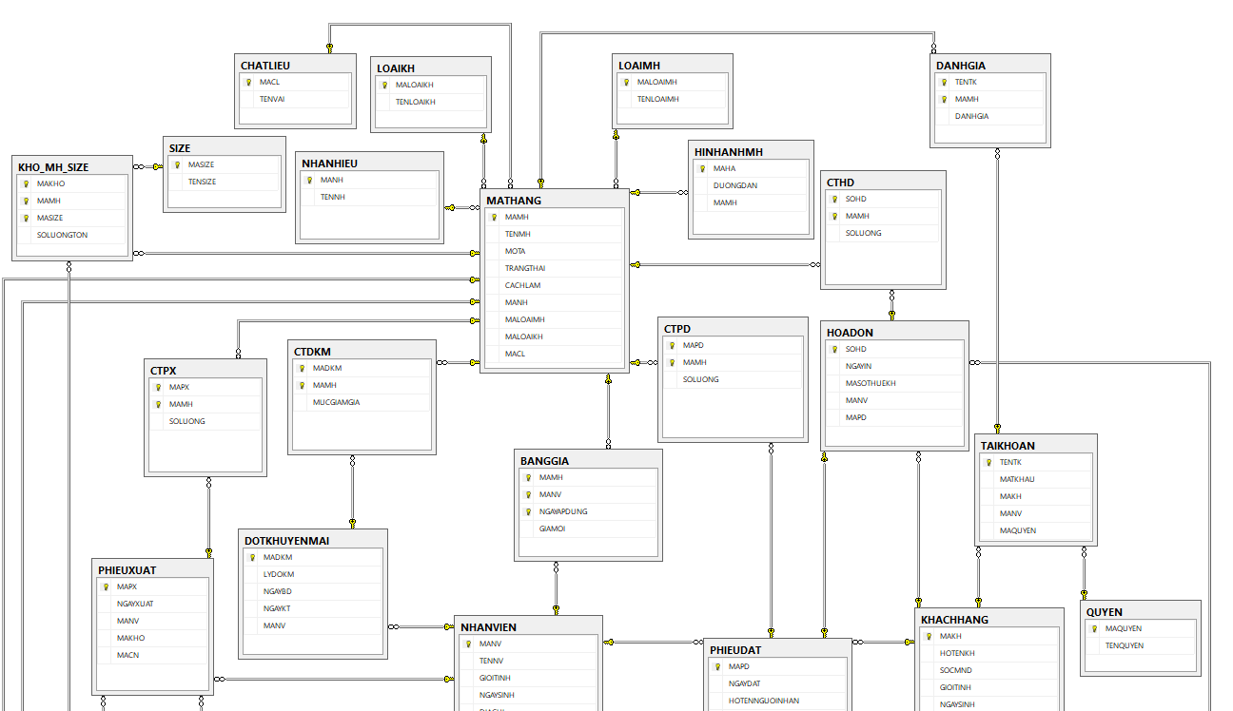

* **Thông tin các bảng:**
* **Ghi chú:**
  + **PK:** khóa chính.
  + **UK:** khóa duy nhất
  + **FK:** khóa ngoại
  + Ràng buộc nếu ghi NULL nghĩa là được phép NULL, không ghi có nghĩa là không được phép NULL, nêu ghi DEFAULT có nghĩa là cột sẽ có một giá trị mặc định nào đó, nếu ghi là CHECK nghĩa là giá trị của cột sẽ thuộc một điều kiện nào đó.

|  |  |  |  |
| --- | --- | --- | --- |
| **TÊN CỘT** | **KIỂU DỮ LIỆU** | **RÀNG BUỘC** | **Ý NGHĨA** |
| **MANH** | NCHAR(10) | PK | MÃ NHÃN HIỆU |
| TENNH | NVARCHAR(50) | UK | TÊN NHÃN HIỆU |

* **Bảng NHANHIEU:**
* **Bảng CHATLIEU:**

|  |  |  |  |
| --- | --- | --- | --- |
| **TÊN CỘT** | **KIỂU DỮ LIỆU** | **RÀNG BUỘC** | **Ý NGHĨA** |
| **MACL** | NCHAR(10) | PK | MÃ CHẤT LIỆU |
| TENVAI | NVARCHAR(20) | UK | TÊN VẢI |

* **Bảng DANHGIA:**

|  |  |  |  |
| --- | --- | --- | --- |
| **TÊN CỘT** | **KIỂU DỮ LIỆU** | **RÀNG BUỘC** | **Ý NGHĨA** |
| **TENTK** | NCHAR(50) | PK | TÊN TÀI KHOẢN |
| **MAMH** | NVARCHAR(10) | PK | TÊN NHÃN HIỆU |
| DANHGIA | INT | CHECK: DANHGIA IN (1,2,3,4,5) | ĐÁNH GIÁ |

* **Bảng KHO_MH_SIZE:**

|  |  |  |  |
| --- | --- | --- | --- |
| **TÊN CỘT** | **KIỂU DỮ LIỆU** | **RÀNG BUỘC** | **Ý NGHĨA** |
| **MAKHO** | NCHAR(10) | PK | MÃ KHO |
| **MAMH** | NCHAR(10) | PK | MÃ MẶT HÀNG |
| **MASIZE** | INT | PK | MÃ SIZE |
| SOLUONGTON | INT |  | SỐ LƯỢNG TỒN |

* **Bảng QUYEN:**

|  |  |  |  |
| --- | --- | --- | --- |
| **TÊN CỘT** | **KIỂU DỮ LIỆU** | **RÀNG BUỘC** | **Ý NGHĨA** |
| **MAQUYEN** | INT | PK | MÃ QUYỀN |
| TENQUYEN | NVARCHAR(20) | UK | TÊN QUYỀN |

* **Bảng MATHANG:**

|  |  |  |  |
| --- | --- | --- | --- |
| **TÊN CỘT** | **KIỂU DỮ LIỆU** | **RÀNG BUỘC** | **Ý NGHĨA** |
| **MAMH** | NCHAR(10) | PK | MÃ MẶT HÀNG |
| TENNH | NVARCHAR(50) | UK | TÊN MẶT HÀNG |
| MOTA | NVARCHAR(200) |  |  |
| TRANGTHAI | INT | DEFAULT: “1”  CHECK: TRANGTHAI IN (0, 1, 2) | TRẠNG THÁI CỦA MẶT HÀNG |
| MANH | NCHAR(10) | FK | MÃ NHÃN HIỆU CỦA MẶT HÀNG |

* **Bảng HINHANHMH:**

|  |  |  |  |
| --- | --- | --- | --- |
| **TÊN CỘT** | **KIỂU DỮ LIỆU** | **RÀNG BUỘC** | **Ý NGHĨA** |
| **MAHA** | NCHAR(10) | PK | MÃ HÌNH ẢNH |
| DUONGDAN | NVARCHAR(100) |  | ĐƯỜNG DẪN ĐẾN HÌNH ẢNH |
| MAMH | NCHAR(10) | FK | MÃ MẶT HÀNG CỦA HÌNH ẢNH |

* **BẢNG HOADON:**

|  |  |  |  |
| --- | --- | --- | --- |
| **TÊN CỘT** | **KIỂU DỮ LIỆU** | **RÀNG BUỘC** | **Ý NGHĨA** |
| **SOHD** | NCHAR(10) | PK | SỐ HÓA ĐƠN |
| NGAYIN | DATE |  | NGÀY IN HÓA ĐƠN |
| MASOTHUEKH | NCHAR(15) | NULL | MÃ SỐ THUẾ KHÁCH HÀNG |
| MANV | NCHAR(10) | FK | MÃ NHÂN VIÊN LẬP HÓA ĐƠN |
| MAPD | NCHAR(10) | FK, NULL | MÃ PHIẾU ĐẶT CỦA HÓA ĐƠN |

* **BẢNG CTHD:**

|  |  |  |  |
| --- | --- | --- | --- |
| **TÊN CỘT** | **KIỂU DỮ LIỆU** | **RÀNG BUỘC** | **Ý NGHĨA** |
| **SOHD** | NCHAR(10) | PK, FK | SỐ HÓA ĐƠN |
| **MAMH** | NCHAR(10) | PK, FK | MÃ MẶT HÀNG |
| SOLUONG | INT | CHECK: SOLUONG > 0 | SỐ LƯỢNG MẶT HÀNG |

* **BẢNG PHIEUXUAT:**

|  |  |  |  |
| --- | --- | --- | --- |
| **TÊN CỘT** | **KIỂU DỮ LIỆU** | **RÀNG BUỘC** | **Ý NGHĨA** |
| **MAPX** | NCHAR(10) | PK | MÃ PHIẾU XUẤT |
| NGAYXUAT | DATE |  | NGÀY XUẤT HÀNG |
| MANV | NCHAR(10) | FK | MÃ NHÂN VIÊN LẬP PHIẾU XUẤT |
| MAKHO | NCHAR(10) | FK | MÃ KHO XUẤT HÀNG |
| MACN | NCHAR(10) | FK | MÃ CHI NHÁNH NHẬN HÀNG |

* **BẢNG CTPX:**

|  |  |  |  |
| --- | --- | --- | --- |
| **TÊN CỘT** | **KIỂU DỮ LIỆU** | **RÀNG BUỘC** | **Ý NGHĨA** |
| **MAPX** | NCHAR(10) | PK, FK | MÃ PHIẾU XUẤT |
| **MAMH** | NCHAR(10) | PK, FK | MÃ MẶT HÀNG |
| SOLUONG | INT | CHECK: SOLUONG > 0 | SỐ LƯỢNG MẶT HÀNG |

* **BẢNG DOTKHUYENMAI:**

|  |  |  |  |
| --- | --- | --- | --- |
| **TÊN CỘT** | **KIỂU DỮ LIỆU** | **RÀNG BUỘC** | **Ý NGHĨA** |
| **MADKM** | NCHAR(10) | PK | MÃ ĐỢT KHUYẾN MÃI |
| LYDOKM | NVARCHAR(100) |  | LÝ DO KHUYẾN MÃI |
| NGAYBD | DATE |  | NGÀY BẮT ĐẦU KHUYẾN MÃI |
| NGAYKT | DATE |  | NGÀY KẾT THÚC KHUYẾN MÃI |
| MANV | NCHAR(10) | FK | MÃ NHÂN VIÊN LẬP ĐỢT KHUYẾN MÃI |

* **BẢNG CTDKM:**

|  |  |  |  |
| --- | --- | --- | --- |
| **TÊN CỘT** | **KIỂU DỮ LIỆU** | **RÀNG BUỘC** | **Ý NGHĨA** |
| **MADKM** | NCHAR(10) | PK, FK | MÃ ĐỢT KHUYỄN MÃI |
| **MAMH** | NCHAR(10) | PK, FK | MÃ MẶT HÀNG ĐƯỢC KHUYẾN MÃI |
| MUCGIAMGIA | FLOAT | CHECK: MUCGIAMGIA > 0 AND MUC GIAMGIA <1 | MỨC GIẢM GIÁ CỦA MẶT HÀNG |

* **BẢNG BANGGIA:**

|  |  |  |  |
| --- | --- | --- | --- |
| **TÊN CỘT** | **KIỂU DỮ LIỆU** | **RÀNG BUỘC** | **Ý NGHĨA** |
| **MAMH** | NCHAR(10) | PK, FK | MÃ MẶT HÀNG |
| **MANV** | NCHAR(10) | PK, FK | MÃ NHÂN VIÊN THAY ĐỔI GIÁ MẶT HÀNG |
| NGAYAPDUNG | DATE |  | NGÀY ÁP DỤNG MỨC GIÁ MỚI CỦA MẶT HÀNG |
| GIAMOI | INT | CHECK: GIAMOI > 0 | GIÁ MỚI CỦA MẶT HÀNG |

* **BẢNG NHANVIEN:**

|  |  |  |  |
| --- | --- | --- | --- |
| **TÊN CỘT** | **KIỂU DỮ LIỆU** | **RÀNG BUỘC** | **Ý NGHĨA** |
| **MANV** | NCHAR(10) | PK | MÃ NHÂN VIÊN |
| TENNV | NVARCHAR(50) |  | TÊN NHÂN VIÊN |
| GIOITINH | BIT |  | GIỚI TÍNH CỦA NHÂN VIÊN, 0 LÀ NAM, 1 LÀ NỮ |
| NGAYSINH | DATE |  | NGÀY SINH CỦA NHÂN VIÊN |
| DIACHI | NVARCHAR(100) |  | ĐỊA CHỈ CỦA NHÂN VIÊN |
| SDT | NCHAR(15) |  | SỐ ĐIỆN THOẠI CỦA NHÂN VIÊN |
| EMAIL | NCHAR(50) |  | EMAIL CỦA NHÂN VIÊN |

* **BẢNG PHIEUDAT:**

|  |  |  |  |
| --- | --- | --- | --- |
| **TÊN CỘT** | **KIỂU DỮ LIỆU** | **RÀNG BUỘC** | **Ý NGHĨA** |
| **MAPD** | NCHAR(10) | PK | MÃ PHIẾU ĐẶT |
| NGAYDAT | DATE | NULL, DEFAULT: NGAYDAT = GETDATE() | NGÀY KHÁCH HÀNG ĐẶT HÀNG |
| HOTENNGUOINHAN | NVARCHAR(50) |  | HỌ TÊN NGƯỜI NHẬN HÀNG |
| DIACHI | NVARCHAR(100) |  | ĐỊA CHỈ GIAO HÀNG |
| SDT | NCHAR(15) |  | SỐ ĐIỆN THOẠI NHẬN HÀNG |
| NGAYGIOGIAO | DATETIME | NULL | NGÀY GIỜ GIAO HÀNG |
| MANV | NCHAR(10) | FK | MÃ NHÂN VIÊN LẬP PHIẾU ĐẶT |
| MAKH | NCHAR(10) | FK | MÃ KHÁCH HÀNG ĐẶT HÀNG |

* **BẢNG CTPD:**

|  |  |  |  |
| --- | --- | --- | --- |
| **TÊN CỘT** | **KIỂU DỮ LIỆU** | **RÀNG BUỘC** | **Ý NGHĨA** |
| **MAPD** | NCHAR(10) | PK, FK | MÃ PHIẾU ĐẶT |
| **MAMH** | NCHAR(10) | PK, FK | MÃ MẶT HÀNG |
| SOLUONG | INT | CHECK: SOLUONG > 0 | SỐ LƯỢNG MẶT HÀNG |

* **BẢNG KHACHHANG:**

|  |  |  |  |
| --- | --- | --- | --- |
| **TÊN CỘT** | **KIỂU DỮ LIỆU** | **RÀNG BUỘC** | **Ý NGHĨA** |
| **MAKH** | NCHAR(10) | PK | MÃ KHÁCH HÀNG |
| HOTENKH | NVARCHAR(50) |  | HỌ TÊN KHÁCH HÀNG |
| SOCMND | NCHAR(15) |  | SỐ CHỨNG MINH NHÂN DÂN CỦA KHÁCH HÀNG |
| GIOITINH | BIT |  | GIỚI TÍNH CỦA KHÁCH HÀNG, 0 LÀ NAM, 1 LÀ NỮ |
| NGAYSINH | DATE |  | NGÀY SINH CỦA KHÁCH HÀNG |
| DIACHI | NVARCHAR(100) |  | ĐỊA CHỈ CỦA KHÁCH HÀNG |
| SDT | NCHAR(15) |  | SỐ ĐIỆN THOẠI CỦA KHÁCH HÀNG |
| EMAIL | NCHAR(50) |  | EMAIL CỦA KHÁCH HÀNG |
| MASOTHUE | NCHAR(15) |  | MÃ SỐ THUẾ CỦA KHÁCH HÀNG |

* **BẢNG TAIKHOAN:**

|  |  |  |  |
| --- | --- | --- | --- |
| **TÊN CỘT** | **KIỂU DỮ LIỆU** | **RÀNG BUỘC** | **Ý NGHĨA** |
| **TENTK** | NCHAR(50) | PK | TÊN TÀI KHOẢN |
| MATKHAU | NCHAR(16) |  | MẬT KHẨU |
| MAKH | NCHAR(10) | FK, NULL | MÃ KHÁCH HÀNG CỦA TÀI KHOẢN |
| MANV | NCHAR(10) | FK, NULL | MÃ NHÂN VIÊN CỦA TÀI KHOẢN |

* **BẢNG CHINHANH:**

|  |  |  |  |
| --- | --- | --- | --- |
| **TÊN CỘT** | **KIỂU DỮ LIỆU** | **RÀNG BUỘC** | **Ý NGHĨA** |
| **MACN** | NCHAR(10) | PK | MÃ CHI NHÁNH |
| TENCN | NVARCHAR(50) | UK | TÊN CHI NHÁNH |

* **BẢNG KHO:**

|  |  |  |  |
| --- | --- | --- | --- |
| **TÊN CỘT** | **KIỂU DỮ LIỆU** | **RÀNG BUỘC** | **Ý NGHĨA** |
| **MAKHO** | NCHAR(10) | PK | MÃ KHO |
| TENKHO | NVARCHAR(50) | UK | TÊN KHO |

* **BẢNG PHIEUNHAP:**

|  |  |  |  |
| --- | --- | --- | --- |
| **TÊN CỘT** | **KIỂU DỮ LIỆU** | **RÀNG BUỘC** | **Ý NGHĨA** |
| **MAPN** | NCHAR(10) | PK | MÃ PHIẾU NHẬP |
| NGAYNHAP | DATE |  | NGÀY NHẬP HÀNG |
| MANV | NCHAR(10) | FK | MÃ NHÂN VIÊN LẬP PHIẾU NHẬP |
| MADDH | NCHAR(10) | FK | MÃ ĐƠN ĐẶT HÀNG CỦA PHIẾU NHẬP |
| MAKHO | NCHAR(10) | FK | MÃ KHO CỦA KHO NHẬP HÀNG |

* **BẢNG CTPN:**

|  |  |  |  |
| --- | --- | --- | --- |
| **TÊN CỘT** | **KIỂU DỮ LIỆU** | **RÀNG BUỘC** | **Ý NGHĨA** |
| **MAPN** | NCHAR(10) | PK, FK | MÃ PHIẾU NHẬP |
| **MAMH** | NCHAR(10) | PK, FK | MÃ MẶT HÀNG ĐƯỢC NHẬP |
| SOLUONG | INT | CHECK: SOLUONG > 0 | SỐ LƯỢNG MẶT HÀNG |
| DONGIA | INT | CHECK: DONGIA > 0 | ĐƠN GIÁ CỦA MẶT HÀNG |

* **BẢNG DONDATHANG:**

|  |  |  |  |
| --- | --- | --- | --- |
| **TÊN CỘT** | **KIỂU DỮ LIỆU** | **RÀNG BUỘC** | **Ý NGHĨA** |
| **MADDH** | NCHAR(10) | PK | MÃ ĐƠN ĐẶT HÀNG |
| NGAYDAT | DATE |  | NGÀY ĐẶT HÀNG |
| MANCC | NCHAR(10) | FK | NHÀ CUNG CẤP NHẬN ĐƠN ĐẶT HÀNG |
| MANV | NCHAR(10) | FK | MÃ NHÂN VIÊN CỦA NHÂN VIÊN LẬP ĐƠN ĐẶT HÀNG |
| MAKHO | NCHAR(10) | FK | MÃ KHO CỦA KHO ĐẶT HÀNG |

* **BẢNG CTDDH:**

|  |  |  |  |
| --- | --- | --- | --- |
| **TÊN CỘT** | **KIỂU DỮ LIỆU** | **RÀNG BUỘC** | **Ý NGHĨA** |
| **MADDH** | NCHAR(10) | PK, FK | MÃ ĐƠN ĐẶT HÀNG |
| **MAMH** | NCHAR(10) | PK, FK | MÃ MẶT HÀNG |
| SOLUONG | INT | CHECK: SOLUONG > 0 | SỐ LƯỢNG MẶT HÀNG |
| DONGIA | INT | CHECK: DONGIA > 0 | ĐƠN GIÁ CỦA MẶT HÀNG |

* **BẢNG NHACUNGCAP:**

|  |  |  |  |
| --- | --- | --- | --- |
| **TÊN CỘT** | **KIỂU DỮ LIỆU** | **RÀNG BUỘC** | **Ý NGHĨA** |
| **MANCC** | NCHAR(10) | PK | MÃ NHÀ CUNG CẤP |
| TENNCC | NVARCHAR(50) |  | TÊN NHÀ CUNG CẤP |
| DIACHI | NVARCHAR(100) |  | ĐỊA CHỈ CỦA NHÀ CUNG CẤP |
| EMAIL | NCHAR(50) |  | EMAIL CỦA NHÀ CUNG CẤP |
| SDT | NCHAR(15) |  | SỐ ĐIỆN THOẠI CỦA NHÀ CUNG CẤP |

* **BẢNG SIZE:**

|  |  |  |  |
| --- | --- | --- | --- |
| **TÊN CỘT** | **KIỂU DỮ LIỆU** | **RÀNG BUỘC** | **Ý NGHĨA** |
| **MASIZE** | INT | PK, IDENTITY | MÃ SIZE CỦA MẶT HÀNG |
| TENSIZE | NCHAR(5) | UK | TÊN SIZE MẶT HÀNG |

* **BẢNG MATHANG_SIZE:**

|  |  |  |  |
| --- | --- | --- | --- |
| **TÊN CỘT** | **KIỂU DỮ LIỆU** | **RÀNG BUỘC** | **Ý NGHĨA** |
| **MASIZE** | INT | PK | MÃ SIZE MẶT HÀNG |
| **MAMH** | NCHAR(10) | PK | MÃ MẶT HÀNG |
| SOLUONGTON | INT |  | SỐ LƯỢNG TỒN |

* **BẢNG LOAIMH:**

|  |  |  |  |
| --- | --- | --- | --- |
| **TÊN CỘT** | **KIỂU DỮ LIỆU** | **RÀNG BUỘC** | **Ý NGHĨA** |
| **MALOAIMH** | INT | PK, IDENTITY | MÃ LOẠI MẶT HÀNG |
| TENLOAIMH | NVARCHAR(20) | UK | TÊN LOẠI MẶT HÀNG |

* **BẢNG LOAIKH:**

|  |  |  |  |
| --- | --- | --- | --- |
| **TÊN CỘT** | **KIỂU DỮ LIỆU** | **RÀNG BUỘC** | **Ý NGHĨA** |
| **MALOAIKH** | INT | PK, IDENTITY | MÃ LOẠI KHÁCH HÀNG |
| TENLOAIKH | NVARCHAR(10) | UK | TÊN LOẠI KHÁCH HÀNG |

* **BẢNG MATHANG_LOAIKH:**

|  |  |  |  |
| --- | --- | --- | --- |
| **TÊN CỘT** | **KIỂU DỮ LIỆU** | **RÀNG BUỘC** | **Ý NGHĨA** |
| **MALOAIKH** | INT | PK | MÃ LOẠI KHÁCH HÀNG |
| **MAMH** | NCHAR(10) | PK | MÃ MẶT HÀNG |

# CHƯƠNG 4: XÂY DỰNG HỆ THỐNG

## 4.1 Thiết kế giao diện đăng nhập cho khách hàng:

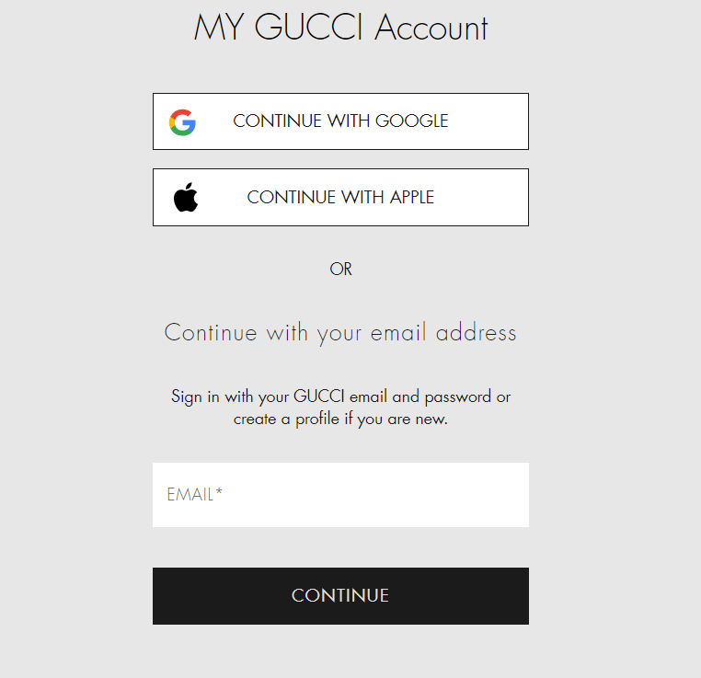

**Hình 4.1: Hiển thị form đăng nhập cho khách hàng**

* Giao diện này sẽ cho khách hàng đăng nhập vào hệ thống để có thể mua hàng trên website, xem các thông tin cá nhân khách hàng và lịch sử đơn đặt hàng ..Khách hàng có thể chọn nhiều chức năng đăng nhập khác nhau để vào.

## 4.2 Thiết kế giao diện cập nhật những tin tức mới về sản phẩm:

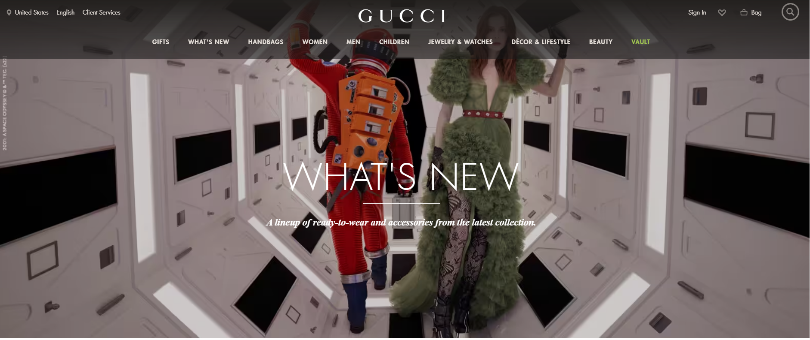

**Hình 4.2: Hiển thị giao diện lựa chọn tin tức mới nhất về sản phẩm**

* Giao diện này sẽ cho khách hàng xem những thông tin mẫu sản phẩm mới nhất, mẫu mã dành riêng cho nam và nữ thông tin một số sản phẩm sắp ra mắt và những ưu đãi hấp dẫn.

## 4.3 Thiết kế giao diện hiển thị sản phẩm cho khách hàng:

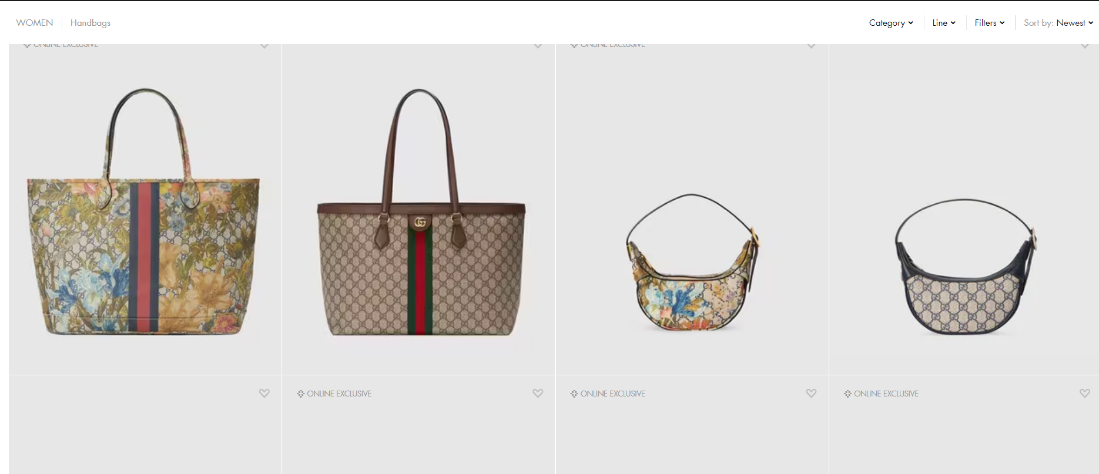

**Hình 4.3.1: Hiển thị giao diện các sản phẩm được bán.**

* Sản phẩm được hiển thị theo dạng lưới lần lượt từ trái sang phải mỗi dòng hiển thị 4 sản phẩm .Thông tin sản phẩm có rất nhiều mặt hàng khác nhau.

Có giá của từng sản phẩm và tên của các sản phẩm đó.

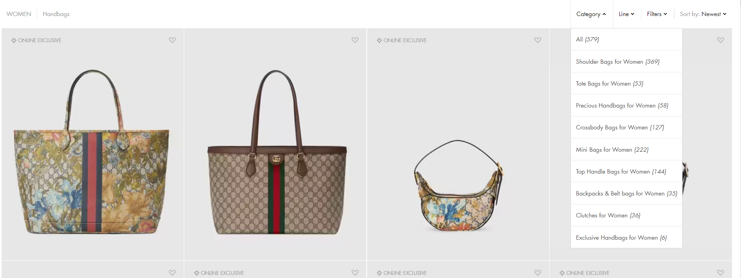

**Hình 4.3.2: Hiển thị combobox lọc theo loại sản phẩm.**

* Chức năng lọc theo sản phẩm:
* Theo hình trên ta có thể thấy được nhiều loại sản phẩm và lọc chọn ra sản phẩm ta mong muốn.

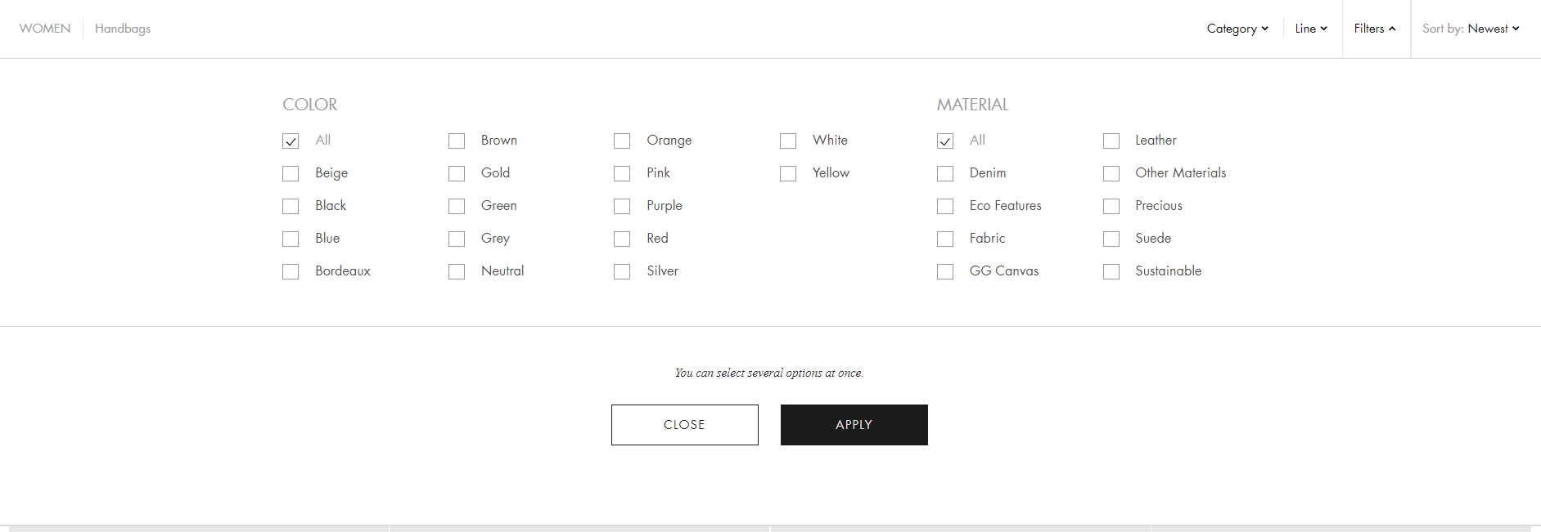

**Hình 4.3.3: Hiển thị filter lọc theo màu và chất liệu loại sản phẩm.**

* Chức năng lọc theo màu và chất liệu:
* Theo hình trên ta có thể tìm và lọc những sản phẩm theo màu và chất liệu của một sản phẩm nào ta mong muốn.

## 4.4 Thiết kế giao diện hiển thị thông tin chi tiết từng sản phẩm :

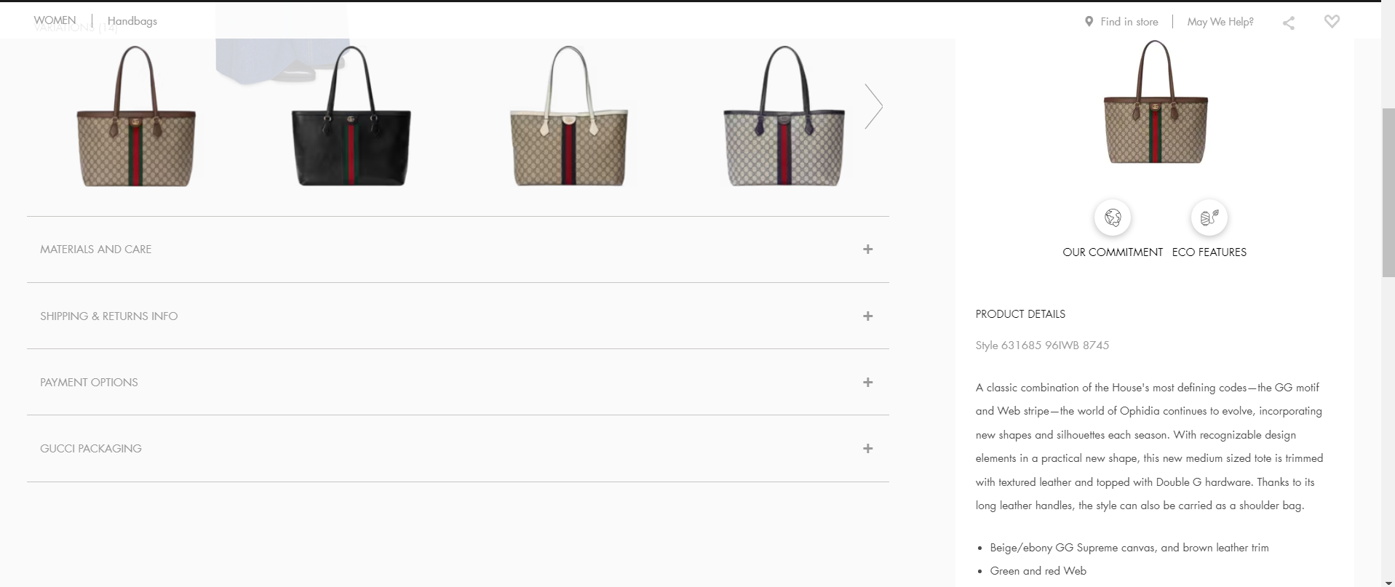

**Hình 4.4.1: Hiển thị thông tin chi tiết từng sản phẩm.**

* Người dùng có thể xem thông tin chi tiết mà sản phẩm mình muốn mua, các kiểu mẫu mã và các màu khác nhau cũng như thông tin giá sản phẩm.

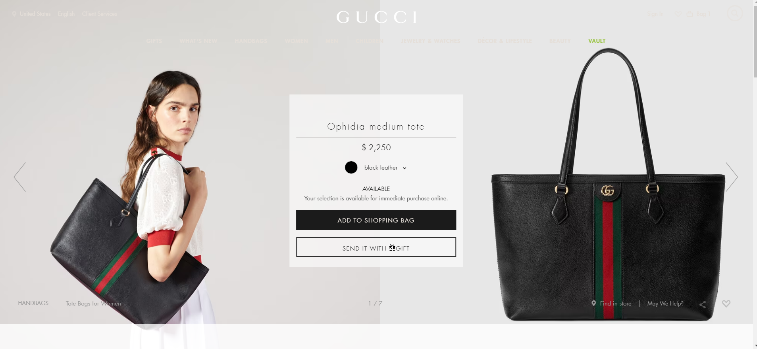

**Hình 4.4.2: Hiển thị giao diện thêm sản phẩm vào giỏ hàng.**

* Người dùng sẽ thêm sản phẩm mình muốn mua vào giỏ hàng sau đó rồi mới thanh toán, giúp người dùng chọn sản phẩm nhanh chóng và lưu lại sản phẩm mình muốn mua.

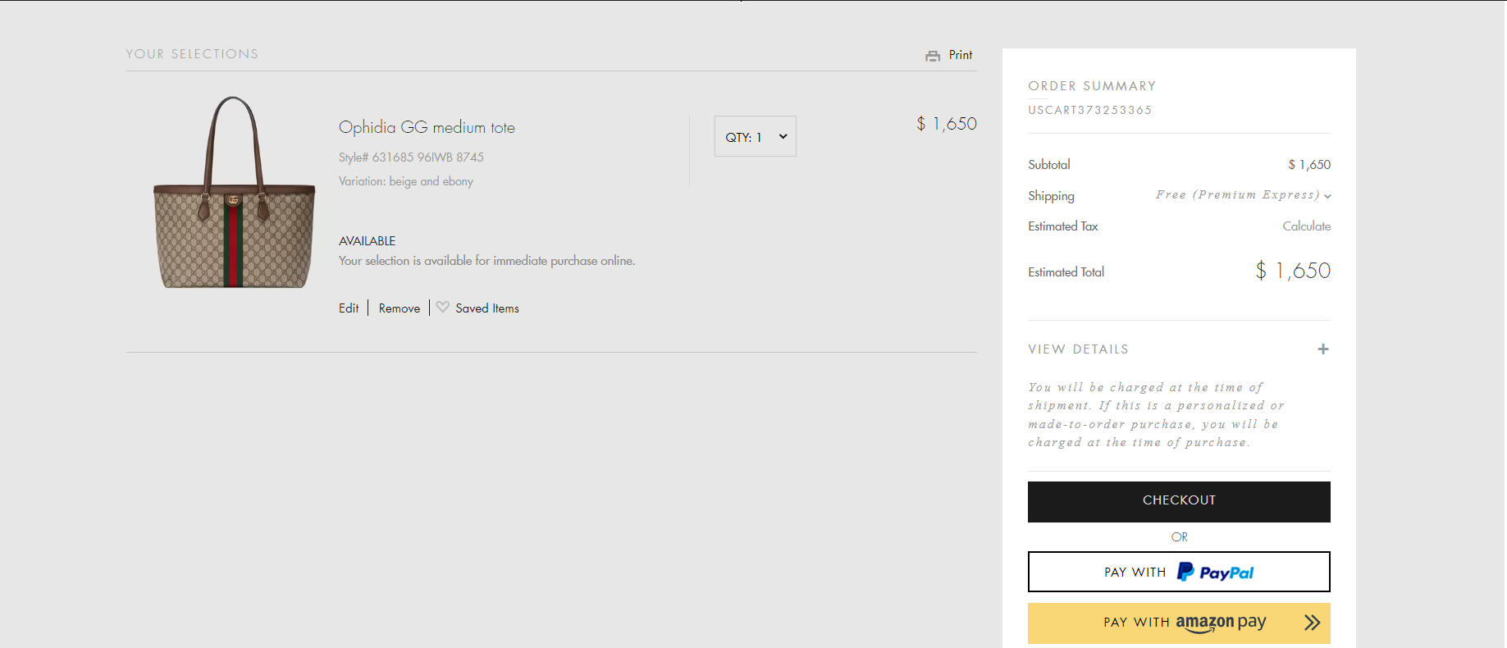

**Hình 4.4.3: Hiển thị giao diện giỏ hàng.**

* Người dùng sẽ xem thông tin sản phẩm mình muốn mua và chọn số lượng sản phẩm, giá tiền và chọn các hình thức thanh toán.

## 4.5 Chức năng tri thức đề xuất sản phẩm cho người dùng dựa vào dữ liệu tìm kiếm và thói quen của người sử dụng.

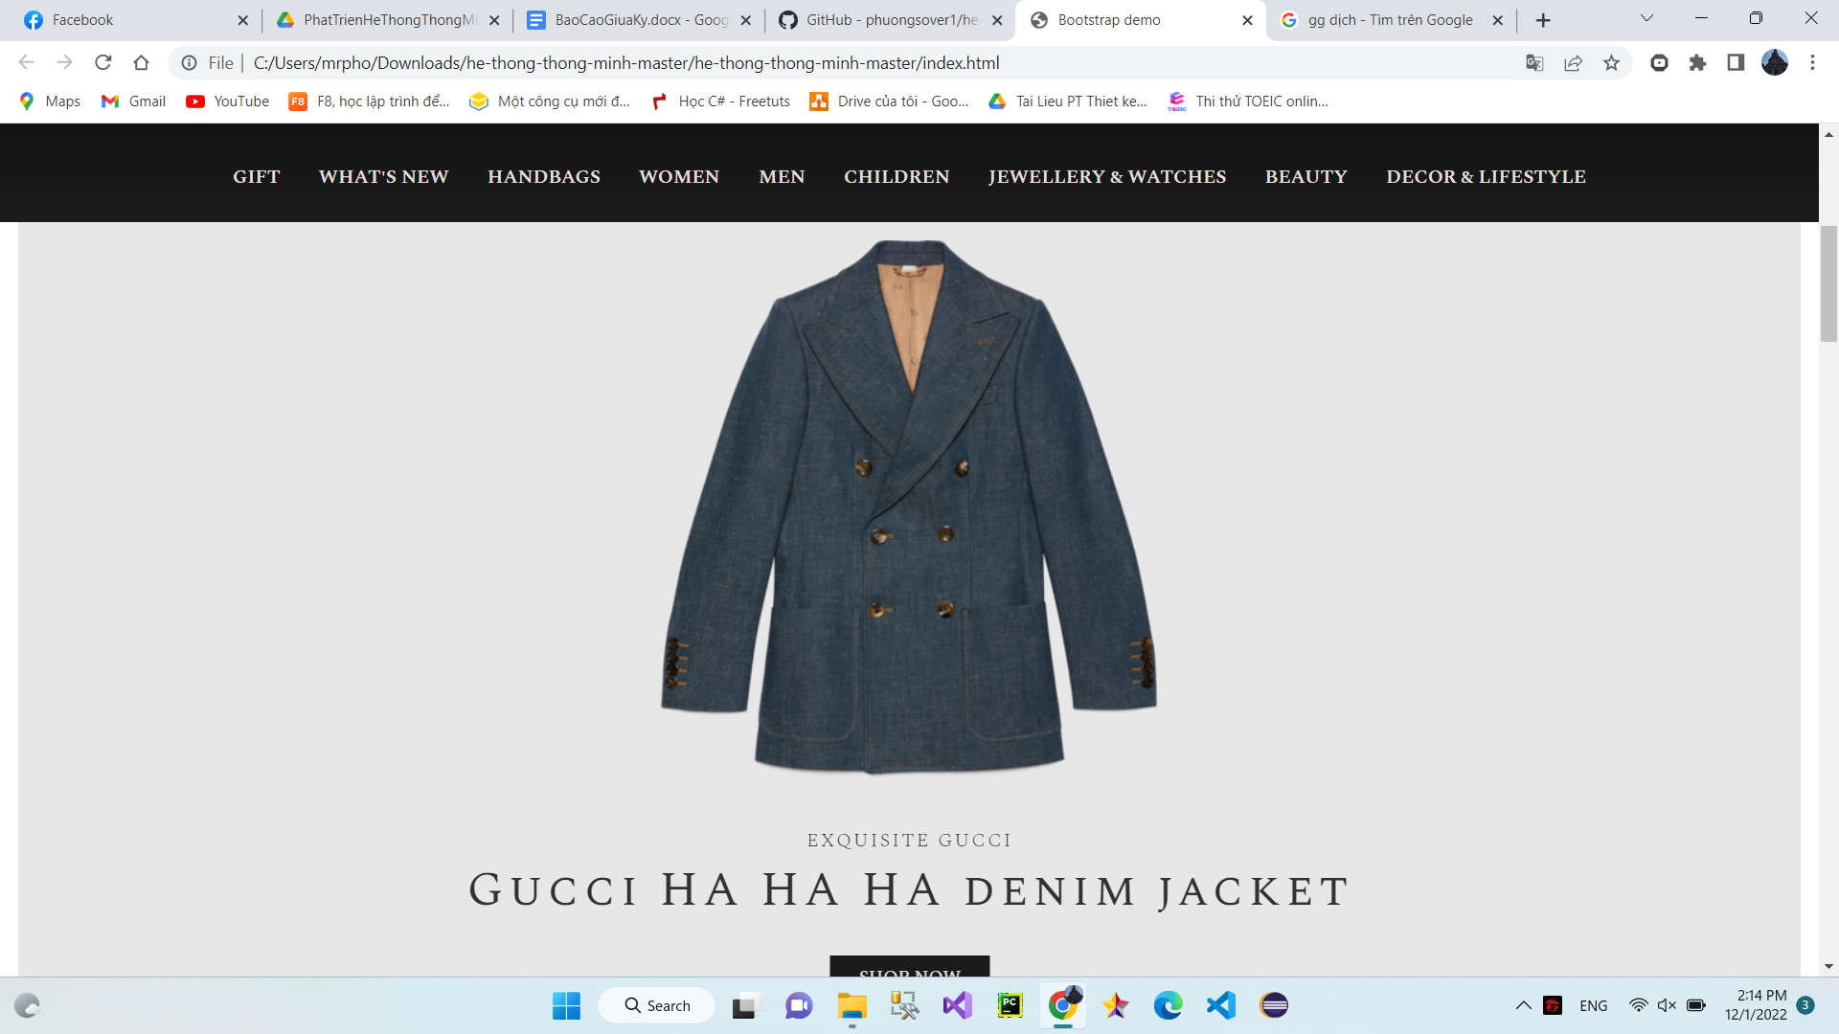

Hình 4.5.1. Hình ảnh giao diện các sản phẩm được đề xuất.

* **Đề xuất sản phẩm dựa trên 3 yếu tố:**
  + Cá nhân hóa: Dựa trên lịch sử mua hàng và dựa trên lịch sử xem sản phẩm của khách hàng.
  + Hiệu xuất sản phẩm: Hiệu quả phân phối của sản phẩm. (VD: Khi sản phẩm được đề xuất khách hàng có phản ứng thế nào, họ nhấn vào xem hay lướt qua sản phẩm, thời gian xem ngắn hay dài, họ có đọc bình luận hay xem đánh giá sản phẩm đó hay không,...)
  + Các yếu tố bên ngoài: bao gồm các yếu tố như thời tiết, chủ đề, đối thủ cạnh tranh, tính thời vụ (VD: chủ đề sản phẩm có được nhiều người quan tâm không, người mua có thích sản phẩm của nhãn hàng này hay thích sản phẩm của nhãn hàng kia hơn, người mua hàng có đột nhiên quan tâm đến một chủ đề vào một thời điểm nào đó hay không,...).
* **Ý tưởng hoạt động của thuật toán:**

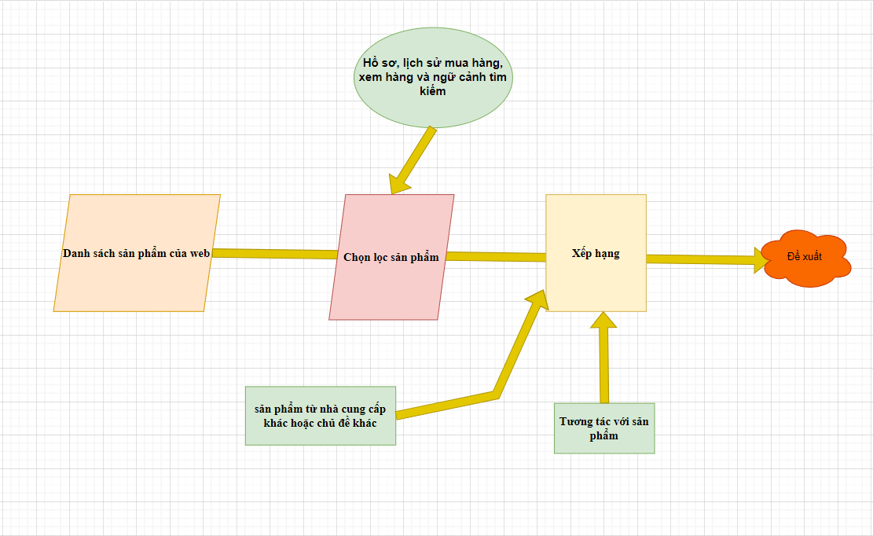

**Bước 1: Chọn lọc sản phẩm**

Từ kho dữ liệu lịch sử mua hàng, web sẽ chọn lọc ra một danh sách các sản phẩm có liên quan nhất với người dùng.

Việc chọn lọc sẽ dựa trên thông tin các nhân thu thập từ hồ sơ tài khoản của người dùng (Ví dụ: lịch sử mua hàng), kết hợp với những thông tin bổ sung khác nếu có ( Ví dụ: từ khóa tìm kiếm người dùng nhập vào).

Để tăng thêm tính đa dạng cho đề xuất, web không chỉ đề xuất những sản phẩm về những chủ đề mà người dùng mua mà còn đề xuất thêm những sản phẩm các mẫu thiết kế theo chủ đề khác, hay từ những nhãn hàng ít phổ biến hơn mà người dùng có thể thích, khuyến khích họ khám phá và mua các thiết kế, chủ đề, nhãn hàng khác nhau. Bằng cách sử dụng thuật toán apriori algorithm thuật toán Apriori khai phá luật kết hợp trong Data Mining web sẽ tìm và đưa ra danh sách các sản phẩm đề xuất mà người dùng có thể sẽ thích và có thể sẽ mua.

**Bước 2: Xếp hạng sản phẩm.**

Từ danh sách được chọn, sẽ dựa trên các yếu tố như lượt đánh giá để chấm điểm cho mỗi sản phẩm và đề xuất lần lượt cho người dùng những sản phẩm có điểm từ cao đến thấp.

## 4.6 Chức năng khuyến nghị theo từng sản phẩm

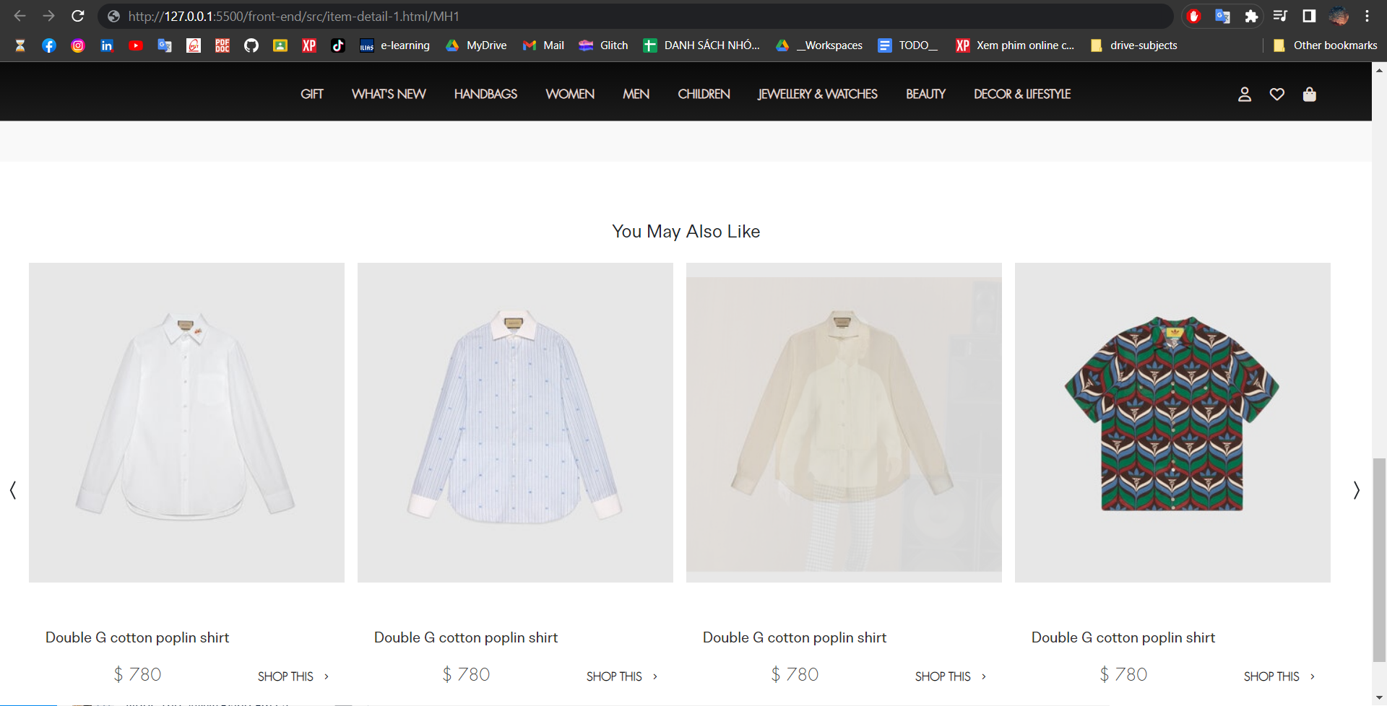

**Hình 4.6.1: Giao diện các sản phẩm được khuyến nghị**

* Hệ thống khuyến nghị sử dụng lọc cộng tác (Collaborative Filter): Dựa trên đánh giá của người dùng khi mua sản phẩm. Khi hoàn tất quá trình mua hàng khách hàng sẽ đánh giá sản phẩm đã mua, đánh giá sản phẩm có giá trị từ 0 - 5. Hệ thống khuyến nghị sẽ dựa trên các đánh giá của khách hàng để đề xuất các sản phẩm tương ứng theo từng sản phẩm của hệ thống.
* Khi khách hàng click/xem sản phẩm bất kỳ trong hệ thống, website sẽ hiện thông tin sản phẩm đó và một số sản phẩm đề xuất tương tự với sản phẩm đó dựa theo hệ thống khuyến nghị đề xuất.
* Hệ thống sử dụng bộ dataset là các đánh giá sản phẩm của khách hàng, do đó đòi hỏi website phải có nhiều dữ liệu đánh giá sản phẩm.
* Các bước khuyến nghị:
* Thu thập tập dữ liệu đánh giá sản phẩm của khách hàng.
* Phân tích tập dữ liệu
* Phân tích sự tương quan của người dùng, sản phẩm.
* Đưa ra top N các sản phẩm khuyến nghị dựa trên sản phẩm đang xét và sự tương quan có được.

## 4.7 Chức năng phân loại sản phẩm

* Sử dụng thuật toán SVM để phân loại sản phẩm dựa trên các thuộc tính {ProductBrand, Material, ProductionWay, Label}.
* Khi nhân viên thêm sản phẩm mới chưa tồn tại trong hệ thống, khi đó nhân viên sẽ nhập các thông tin của sản phẩm: . Dựa vào các thông tin đó của sản phẩm thì hệ thống sẽ phân tích, nhận định sản phẩm đó thuộc một trong ba loại: Bình dân, Tầm trung, Cao cấp.

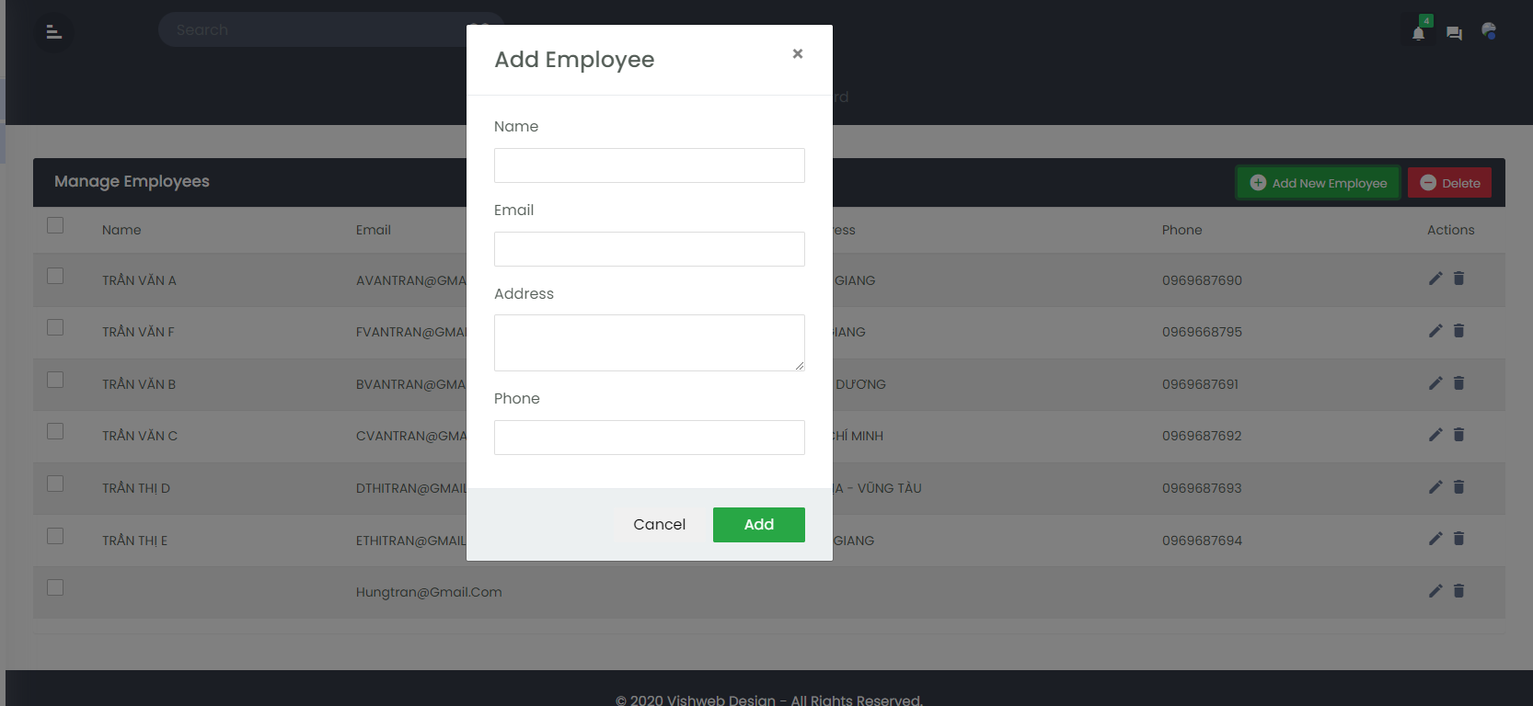

**Hình 4.7.1. Mô tả quá trình thêm sản phẩm**

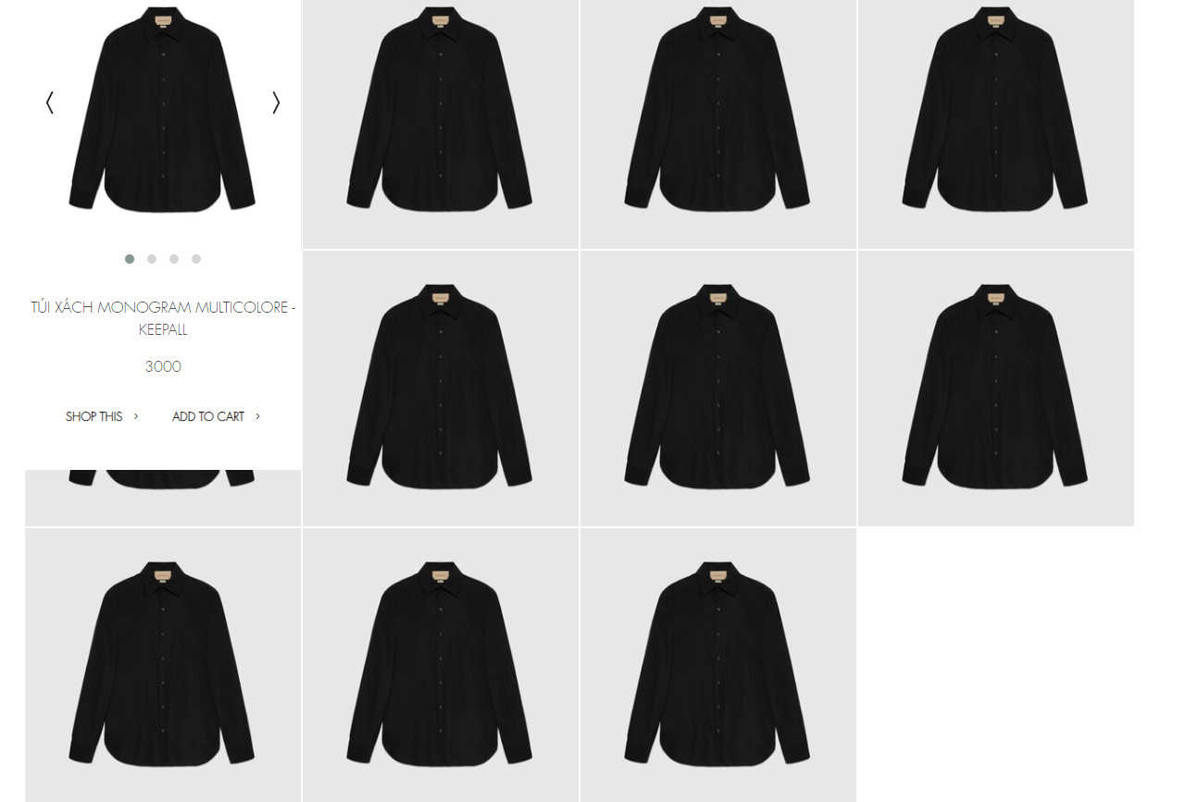

**Hình 4.7.2. Danh sách các sản phẩm cao cấp**

# CHƯƠNG 5: KẾT QUẢ THỰC HIỆN

## 5.1 Đề xuất sản phẩm cho người dùng dựa vào dữ liệu tìm kiếm và thói quen của người sử dụng.

* Dữ liệu từ cơ sở dữ liệu:
  + Danh sách sản phẩm được mua của khách hàng được sử dụng làm bộ dữ liệu.

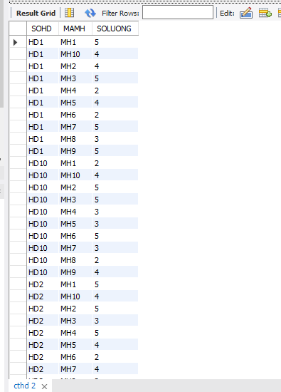

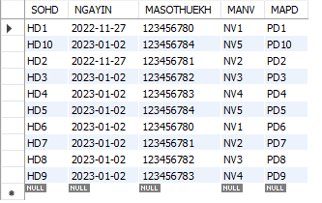

* Kết quả:

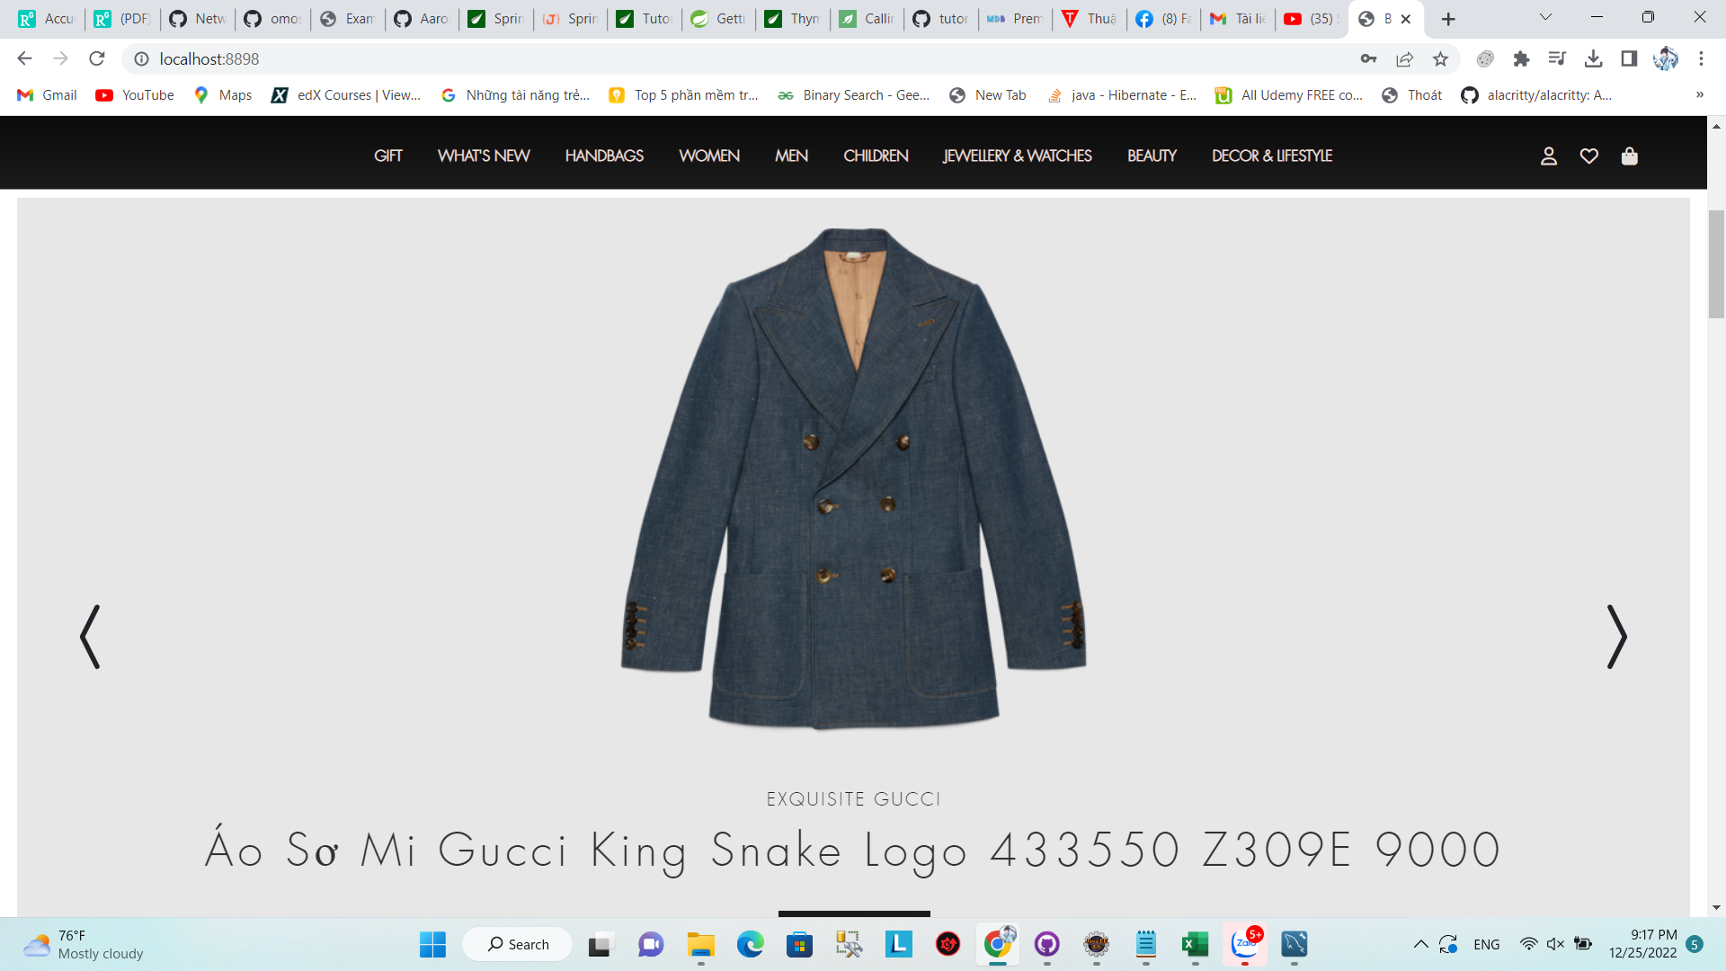

*Hình 5.1.1 Mặt hàng đề xuất MH1*

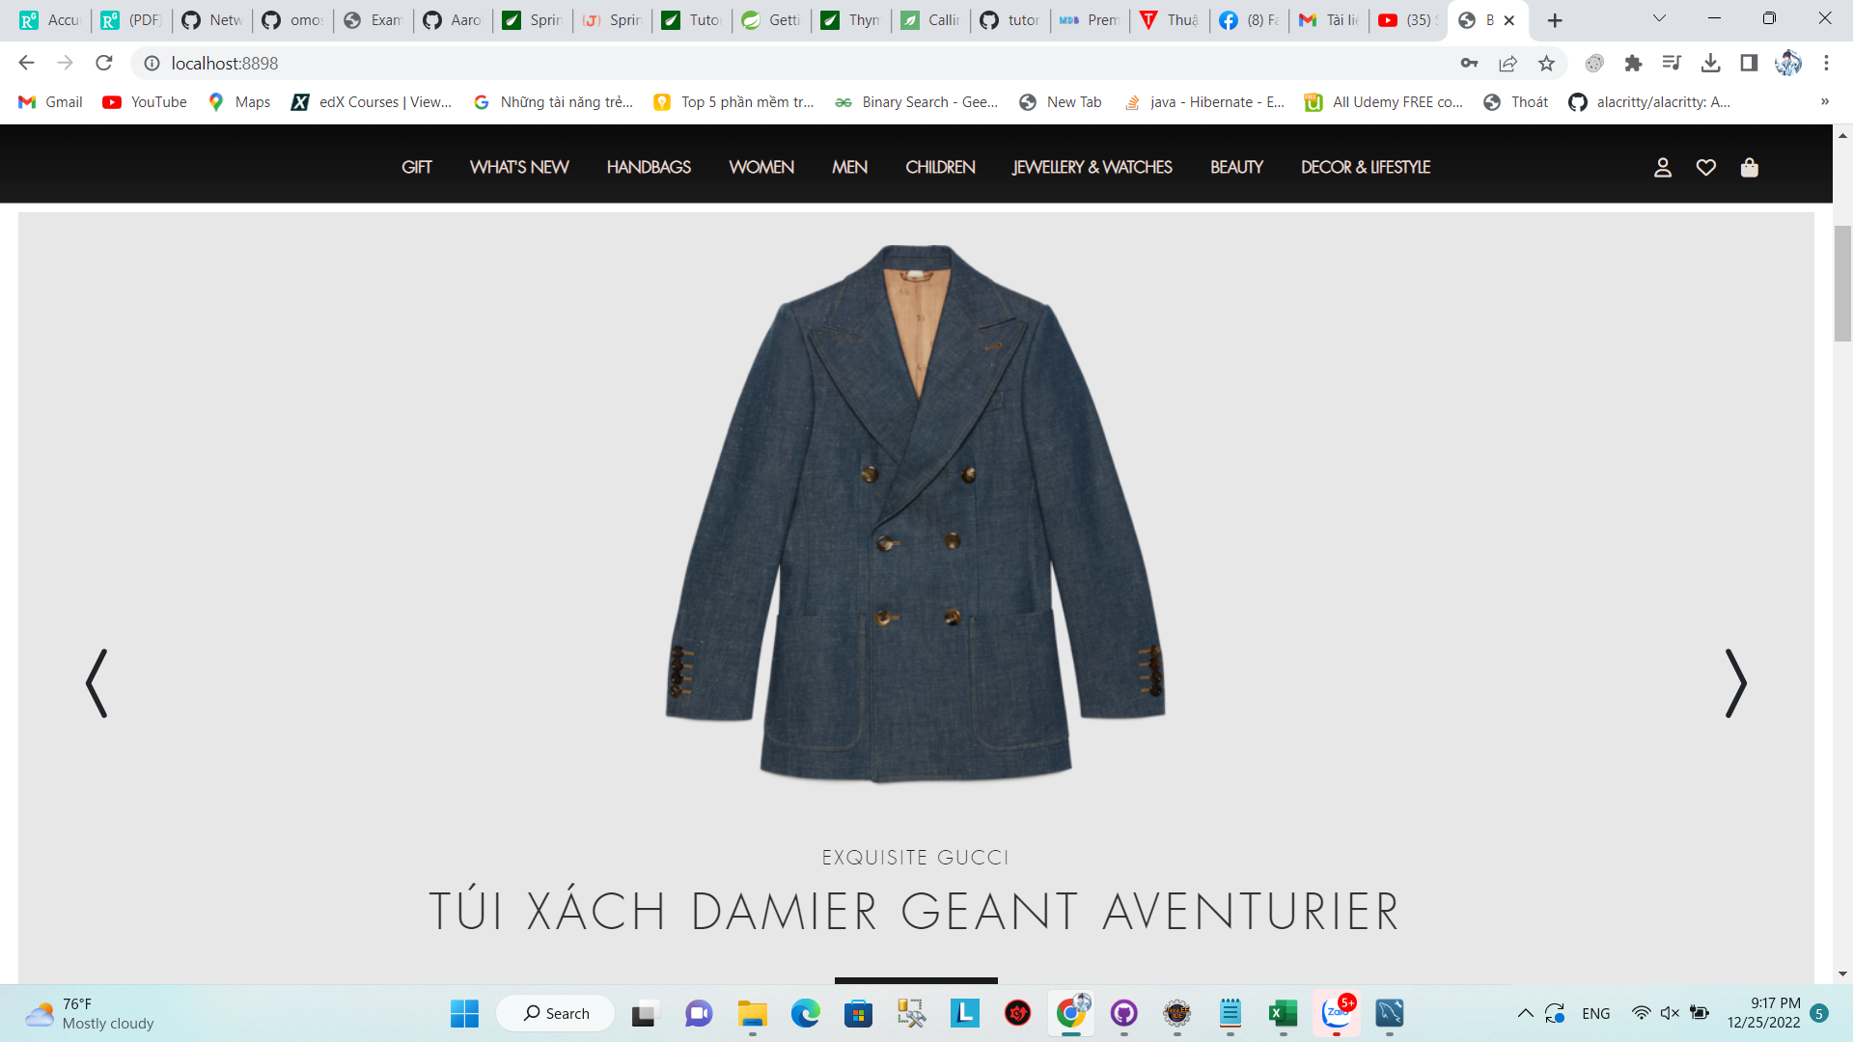

*Hình 5.1.2. Mặt hàng đề xuất MH2*

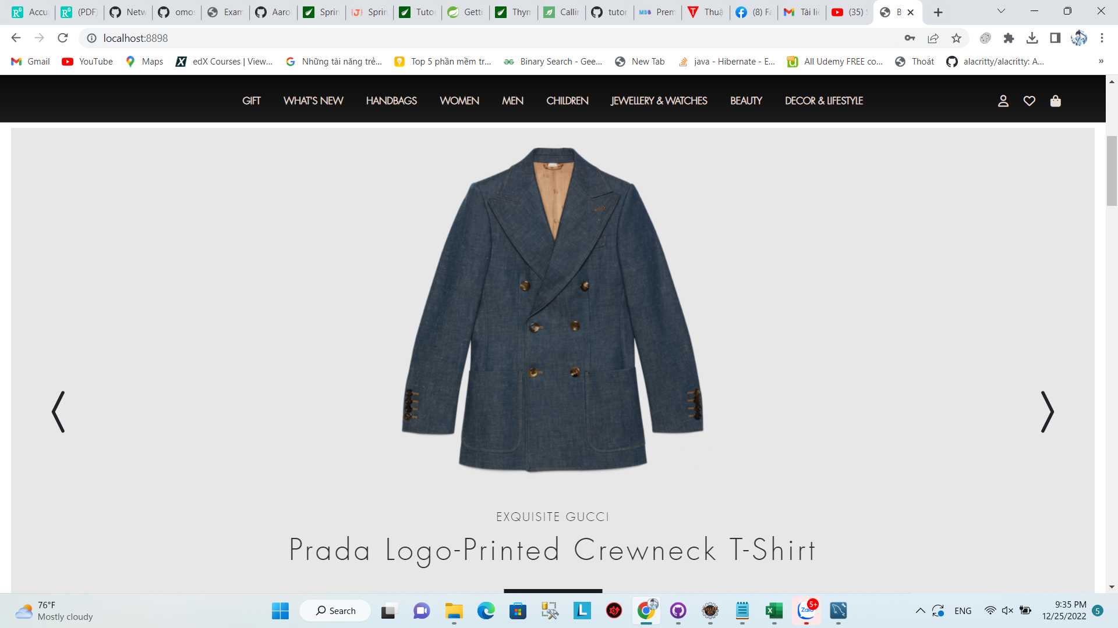

*Hình 5.1.3. Mặt hàng đề xuất MH9*

* Nhận xét:
  + Sản phẩm có mã sản phẩm MH9 được đề xuất từ tập phổ biến. Với độ hỗ trợ lớn hơn 3 và độ tin cậy lớn hơn ngưỡng minconf với minconf bằng 60%.
  + Với việc cơ sở dữ liệu còn ít dữ liệu làm ảnh hưởng tới việc đề xuất mặt hàng. Số lượng mặt hàng đề xuất còn hạn chế.

## 5.2 Phân loại sản phẩm

* Dựa vào bộ dataset tự tạo, khách hàng sẽ chọn một trong 3 loại: Bình dân, Tầm trung, Cao cấp. Hình ảnh mặt hàng sẽ được load lên trang chủ.
* Dataset là tập dữ liệu gồm các thuộc tính {ProductBrand, Material, ProductionWay, Label} là những đánh giá sản phẩm của khách hàng.

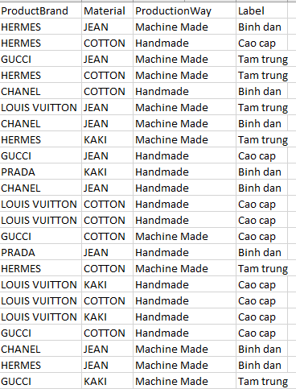

* Quy đổi các giá trị:

|  |  |
| --- | --- |
| NHÃN HIỆU | ĐIỂM |
| LOUIS VUITTON | 1 |
| GUCCI | 0.8 |
| HERMES | 0.6 |
| PRADA | 0.4 |
| CHANEL | 0.2 |

|  |  |
| --- | --- |
| CHẤT LIỆU | ĐIỂM |
| COTTON | 1 |
| KAKI | 0.666666667 |
| JEAN | 0.333333333 |

|  |  |
| --- | --- |
| ĐỐI TƯỢNG | LABEL |
| Binh dan | 0 |
| Tam trung | 1 |
| Cao cap | 2 |

* Hình ảnh trước lúc phân khúc



* Hình ảnh sau phân lúc

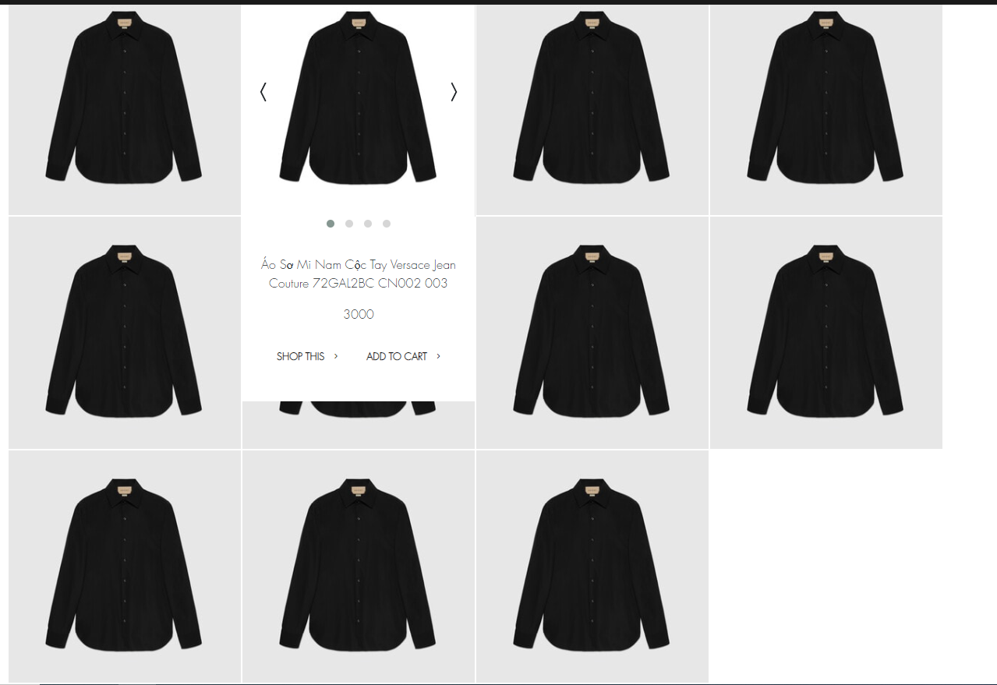

## 5.3 Khuyến nghị theo từng sản phẩm

* Dựa vào bộ dataset tự tạo:
* Các đánh giá được tạo ngẫu nhiên, một khách hàng đánh giá nhiều sản phẩm và các sản phẩm được nhiều khách hàng đánh giá.
* Dataset là tập dữ liệu gồm các thuộc tính {UserId, ProductId, Rating, Timestamp} là những đánh giá sản phẩm của khách hàng.

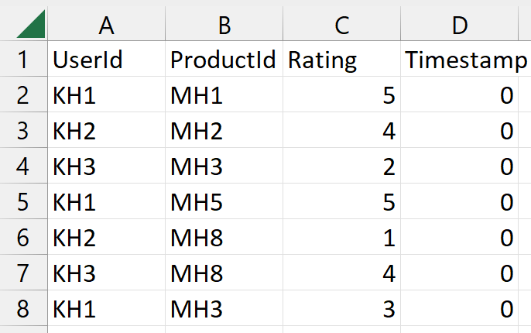

Hình 5.3.1: Dữ liệu trong tập dataset

* UserId: Mã id của khách hàng. Giả sử một khách hàng đánh giá nhiều sản phẩm để thuật toán CF được hoạt động ổn định.
* ProductId: Mã id của sản phẩm. Giả sử một sản phẩm được nhiều khách hàng đánh giá và điểm đánh giá đa dạng.
* Rating: Điểm đánh giá của khách hàng cho từng sản phẩm có giá trị từ 0 đến 5. Giá trị đánh giá càng cao thì khả năng sản phẩm được đề xuất càng cao.
* Timestamp: Thời điểm khách hàng đánh giá. Không ảnh hưởng tới mức độ đề xuất sản phẩm.
* **Kết quả**.

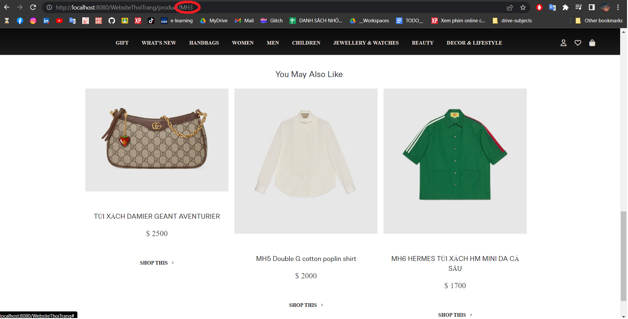

Hình 5.3.2: Đề xuất sản phẩm của MH3 theo CF

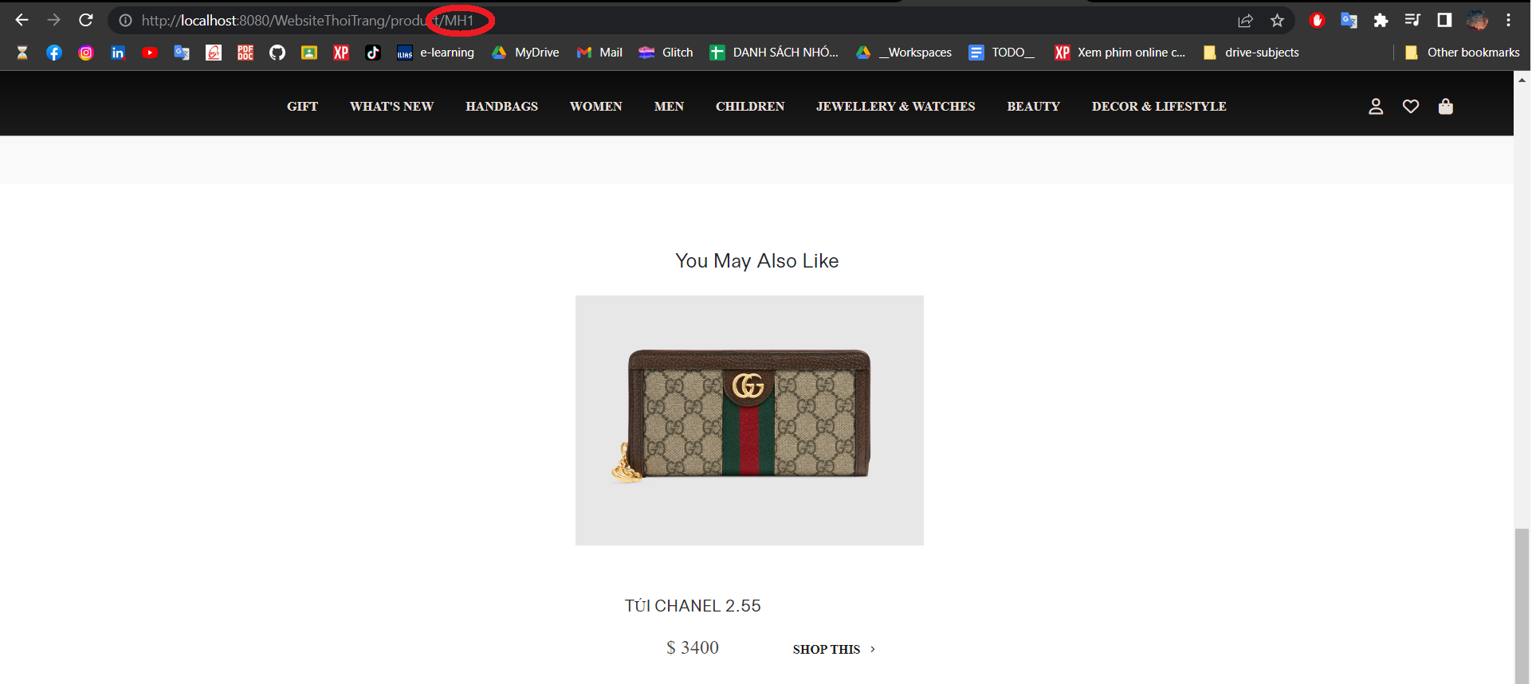

Hình 5.3.3: Đề xuất sản phẩm của MH1 theo CF

* **Nhận xét**
* Đề xuất của 2 sản phẩm là khác nhau.
* MH3 có 3 sản phẩm đề xuất vì trong dataset MH3 được đánh giá nhiều bởi khách hàng.
* MH1 có 1 sản phẩm đề xuất vì MH1 được đánh giá ít hơn.
* Bộ dataset được tạo ngẫu nhiên nên có thể sự đề xuất chưa chính xác. Nếu dữ liệu đánh giá được lấy từ hoạt động thực tế của website thì kết quả đề xuất sẽ trực quan hơn.

# CHƯƠNG 6: KẾT LUẬN

Bài báo cáo đã đề cập tới các nội dung liên quan tới việc xây dựng hệ thống thông minh. Từ đó xây dựng website bán hàng thời trang ứng dụng thông minh vào việc đề xuất sản phẩm và phân loại sản phẩm.

Về lý thuyết, bài báo cáo giới thiệu về các ứng dụng của hệ thống thông minh, bài toán đề xuất - khuyến nghị sản phẩm, học máy, thuật toán Support Vector Machine và Recommendation System.

Về ứng dụng website, xây dựng được website bán hàng thời trang có các chức năng cơ bản, giao diện dễ nhìn, bắt mắt. Có các giao diện chức năng cơ bản như trang chủ, thêm sản phẩm, xem chi tiết sản phẩm, đề xuất sản phẩm dựa trên đánh giá của người dùng, phân loại sản phẩm sử dụng SVM.

Tuy nhiên về chức năng đề xuất sản phẩm dựa trên đánh giá của người dùng, hệ thống khuyến nghị sử dụng Collaborative Filter - CF, thuật toán yêu cầu một bộ dataset đánh giá sản phẩm của người dùng mà website chưa được vận hành thực tế nên chưa có được dữ liệu thực tế, bộ dataset được sử dụng được tạo ngẫu nhiên nên do đó kết quả có thể chưa được trực quan.

Website này vẫn cần thay đổi và bổ sung thêm chức năng cần thiết của một website bán hàng thời trang. Dựa trên những gì đã đạt được từ đó phát triển, khắc phục các hạn chế của website để sản phẩm có thể hoàn thiện, được ứng dụng thực tế.

Trong quá trình thực hiện bài, nhóm đã cố gắng tập trung tìm hiểu và tham khảo các tài liệu liên quan. Tuy nhiên, với thời gian và trình độ có hạn nên không tránh khỏi những hạn chế và thiếu sót. Nhóm rất mong nhận được các nhận xét và góp ý của thầy để bài làm được hoàn thiện hơn.